Φυσική Α' Γυμνασίου

Φύλλο εργασίας

Όνομα:

**Μετράμε τον όγκο**

Ημερομηνία: / /

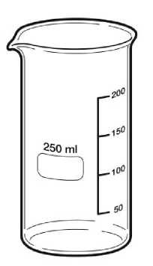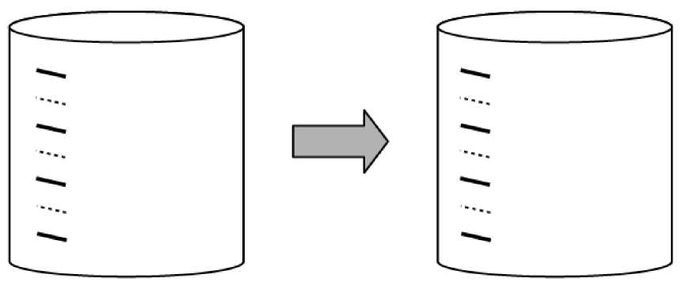

Διδακτικό υλικό από την ιστοσελίδα **epsimos.com.** Διανέμεται με άδεια χρήσης Creative Commons **CC-BY-NC**

***^* Ζωγράφισε** ένα σχέδιο που θα δείχνει τον τρόπο που μετράμε τον όγκο ενός υγρού:

Σε αυτό το μάθημα θα μάθουμε το ογκόμετρο, δηλαδή το όργανο που μετράει πόσο χώρο πιάνει κάτι.

**^ Παρατήρησε** το ογκόμετρο στο διπλανό σχήμα (το λέμε και “ογκομετρικό δοχείο”).

**^** Πόσο νερό χωράει το ογκόμετρο που φαίνεται στο σχήμα; **Διάλεξε** την απάντηση που θεωρείς σωστή:

*Το ογκόμετρο που φαίνεται στο σχήμα χωράει περίπου όσο νερό χωράει: α) σε 5 κουταλιές*

*β) σε μισό κουτάκι αναψυκτικού*

*γ) σε δύο μεγάλα μπουκάλια εμφιαλωμένου νερού*

*δ) σε μία πισίνα κολύμβησης*

**^** Ποια είναι τελικά η σωστή απάντηση; **Παρακολούθησε** τη συζήτηση στην τάξη και **πάρε μέρος** σε αυτήν.

**^** Πώς χρησιμοποιούμε το ογκόμετρο; **Σημείωσε** παρακάτω:

*Για να μετρήσουμε τον όγκο κάποιου υγρού*

*■>* **Συμπλήρωσε** την πρόταση: *Βρήκαμε ότι ο όγκος του υγρού είναι*

*. Στη “γλώσσα της Φυσικής” γράφουμε:*

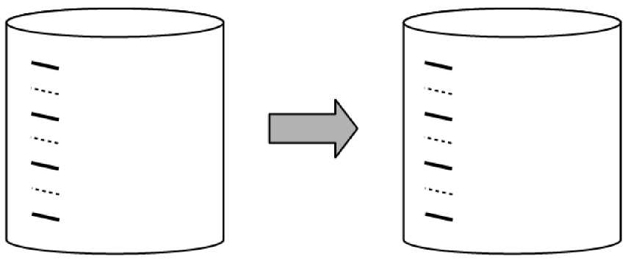

Διδακτικό υλικό από την ιστοσελίδα **epsimos.com.** Διανέμεται με άδεια χρήσης Creative Commons **CC-BY-NC**

***■>* Ζωγράφισε** ένα σχέδιο που θα δείχνει πώς χρησιμοποίησες το ογκόμετρο για να μετρήσεις τον όγκο του αντικειμένου:

**^ Πάρε** τα δύο αντικείμενα που θα σου δώσει ο καθηγητής σου. **Μέτρησε** τον όγκο τους, χρησιμοποιώντας το κατάλληλο ογκόμετρο.

**^** Πώς χρησιμοποιούμε το ογκόμετρο; **Σημείωσε** παρακάτω:

*Γα να μετρήσουμε τον όγκο κάποιου στερεού*

**^ Συμπλήρωσε** τις προτάσεις: *Βρήκαμε ότι ο όγκος του πρώτου αντικειμένου είναι*

*Στη “γλώσσα της Φυσικής” γράφουμε:*

*Βρήκαμε ότι ο όγκος του δεύτερου αντικειμένου είναι*

*Στη “γλώσσα της Φυσικής” γράφουμε:*

***■>*** Παρακολούθησε τη συζήτηση στην τάξη και **πάρε μέρος** σε αυτήν.

**^** Τι πρέπει να θυμόμαστε για τη μέτρηση του όγκου; **Σημείωσε** παρακάτω:

Τα ίδια (και πολλά περισσότερα)  
βρίσκεις στον εργαστ. οδηγό, **σελ. 22-24**

**Οδηγίες για τον εκπαιδευτικό**

**α) Τεχνικές λεπτομέρειες**

Υλικά: (προαιρετικά) δοχεία καθημερινής χρήσης διαφορετικής χωρητικότητας και (ανά ομάδα μαθητών) ογκομετρικό δοχείο, 2 αντικείμενα προς μέτρηση, νερό, χαρτί κουζίνας

Διάρκεια: Μία διδακτική ώρα

**β) Εφαρμογή του υλικού - Η πρόταση του [epsimos.com](http://epsimos.com/)**

Τα πυρά της επιστημονικής κοινότητας προς το epsimos.com έχουν ήδη εκτοξευθεί: *“Πού ακριβώς εντοπίσατε κύριε τον όρο “ογκόμετρο"; Γνωρίζετε ότι ο σωστός όρος είναι ογκομετρικό δοχείο;”.* Ας απαντήσουμε. Το epsimos.com δεν θα προχωρούσε σε μια τέτοια επιλογή, αν δεν είχε σοβαρούς (διδακτικούς) λόγους για να το κάνει. Οι όροι “ογκομετρικό δοχείο” (και ακόμα περισσότερο οι όροι “ογκομετρικός κύλινδρος” και “ογκομετρική φιάλη” ), όσο και αν είναι οικείοι και εύκολα διαχειρίσιμοι από τους καθηγητές φυσικών επιστημών, δείχνουν να δυσκολεύουν τους μαθητές που μόλις μπήκαν στο Γυμνάσιο. Χωρίς να υπάρχει ιδιαίτερο διδακτικό όφελος από τη χρήση τους.

Από την άλλη, ο όρος “ογκόμετρο” είναι ουσιαστικό, μία λέξη, και κυρίως δείχνει με μεγαλύτερη αμεσότητα και σαφήνεια τη λειτουργία του οργάνου *(“αυτό που μετρά τον όγκο"),* με τον ίδιο τρόπο που το κάνουν και ο όροι “χρονόμετρο”, “πιεσόμετρο” κτλ.. Υπενθυμίζουμε ότι η διδακτική των φυσικών επιστημών, όχι απλά διαπιστώνει, αλλά συχνά υποστηρίζει την τροποίηση φυσικών εννοιών προς διδασκαλία, ανάλογα με το επίπεδο του μαθητικού πληθυσμού. Ο όρος που έχει επικρατήσει στη σχετική διδασκαλία είναι “μετασχηματισμός περιεχομένου”. Το epsimos.com υποστηρίζει ότι το ογκόμετρο αποτελεί μία από αυτές τις περιπτώσεις.

Το φύλλο εργασίας ξεκινά με ένα ερώτημα που ουσιαστικά ζητά από τους μαθητευόμενος να διατυπώσουν τις υποθέσεις τους σχετικά με το “πόσος χώρος είναι 250ml”. Προτείνεται στο διδάσκοντα να εμφανίσει στους μαθητευόμενους ογκομετρικά δοχεία των 250ml (ή και διαφορετικού μεγέθους), αφού αυτοί έχουν επιλέξει την απάντησή τους. Δόκιμο θα ήταν κατά τη διάρκεια της συζήτησης να παρουσιαστούν και δοχεία καθημερινής χρήσης διαφορετικής χωρητικότητας (κουτάκι αναψυκτικού 330ml, μπουκάλι εμφιαλωμένου νερού 1000ml κτλ.).

Ένα ογκομετρικό δοχείο μπορεί να χρησιμοποιηθεί για να μετρηθεί είτε ο όγκος ποσότητας υγρού, είτε ο όγκος ενός στερεού σώματος. Το φύλλο εργασίας είναι σχεδιασμένο ώστε να τονίζει αυτή τη διπλή χρήση και παροτρύνουμε τον διδάσκοντα να την υποστηρίξει. Στην 1**η** σελίδα επιδιώκεται η εξοικείωση με τη μέτρηση που αφορά σε υγρό σώμα, στη 2**η** αυτή που αφορά σε στερεό σώμα.

Τα στερεά αντικείμενα που θα επιλεγούν προς μέτρηση του όγκου τους, μπορεί να είναι πέτρες, κομμάτια πλαστελίνης ή κάτι άλλο. Βασική προϋπόθεση είναι αφενός να χωράνε μέσα στα ογκομετρικά δοχεία, αφετέρου να είναι αρκετά μεγάλα ώστε να προκαλούν παρατηρήσιμη ανύψωση της στάθμης του νερού στο ογκομετρικό δοχείο.

Η συζήτηση που ακολουθεί μπορεί να αφορά πολλά ζητήματα που άπτονται της ογκομέτρησης. Για παράδειγμα, το ζήτημα της διακριτικής ικανότητας ενός ογκομετρικού δοχείου και το πλεονέκτημα του ογκομετρικού κύλινδρου. Τη δυνατότητα μέτρησης του όγκου ενός ορθογώνιου στερεού με τη χρήση χάρακα και πολλαπλασιασμού. Τις μονάδες μέτρησης του όγκου και τη σύγκριση μεταξύ τους. Το ερώτημα *“πώς μπορούμε να μετρήσουμε τον όγκο του αέρα μέσα σε ένα μπαλόνι;".* Και άλλα. Ο διδάσκων θα αποφασίσει.

Στην ιστοσελίδα **[epsimos.com](http://epsimos.com/)** μπορείτε να βρείτε τα γενικά στοιχεία της διδακτικής πρότασης στην οποία βασίζεται το σύνολο του διδακτικού υλικού του**[epsimos.com](http://epsimos.com/)**. Καλό είναι πριν από οποιαδήποτε εφαρμογή του υλικού να ρίξετε μια ματιά.

Αυτό το φύλλο εργασίας έχει δημιουργηθεί από το [epsimos.com](http://epsimos.com/).

**γ) Άδεια χρήσης**

Χορηγείται με άδεια Creative Commons **[CC BY-NC](https://creativecommons.org/licenses/by-nc-sa/4.0/)**: <https://creativecommons.Org/licenses/by-nc/4.0/>

Αυτό σημαίνει ότι:

* Μπορείτε ελεύθερα να το χρησιμοποιήσετε στις διδασκαλίες σας ή σε άλλο (μη εμπορικό) σκοπό.
* Μπορείτε να το αναδιανέμετε ως έχει ή να το αναμείξετε, να το τροποποιήσετε και να δημιουργήσετε πάνω σε αυτό, πάντοτε για μη-εμπορικό σκοπό.
* Σε οποιαδήποτε χρήση αυτού του φύλλου εργασίας ή παράγωγων του, πρέπει να αναφέρεται σαφώς ο αρχικός δημιουργός, δηλαδή το**[epsimos.com](http://epsimos.com/)** (στην περίπτωση που χρησιμοποιείτε το φύλλο εργασίας ως έχει, η αναφορά στο**[epsimos.com](http://epsimos.com/)** υπάρχει ήδη σε αυτό, οπότε δεν είναι απαραίτητο να προσθέσετε κάτι).

Ανεξάρτητα από τον τρόπο χρήσης του, το διδακτικό υλικό που παρέχεται από το **[epsimos.com](http://epsimos.com/)** επιζητά από εσάς την κριτική και το σχολιασμό του, προκειμένου να βελτιωθεί. Για αυτό το λόγο, οποιοδήποτε σχόλιο σας είναι παραπάνω από ευπρόσδεκτο στη φόρμα επικοινωνίας του **[epsimos.com](http://epsimos.com/)**.

Καλή επιτυχία